Title of Paper (Times New Roman 12 Bold)

Author¹  | Author² | Author³ (Times New Roman 10) ( لوگو ارکید به صورت لینک باشد)

Article Info | Abstract (Times New Roman 12 Bold)
Article type:  (Times New Roman 8 Bold)  Research Article  (Times New Roman 8)  Article history:  Received 18 March 2022  Received in revised form 10 June 2022  Accepted 16 June 2022  Published online 25 June 2022  Keywords:  Word, Word, Word, | چكيدة انگليسي باید براساس ترجمه حرفه‌ای چکیدة فارسی، به‌‌صورت نوشته شود. (رعایت تمام موارد دستورالعمل‎های چکیده‎نویسی فارسی در این بخش هم الزامی است). تعداد کلمات چكيده كمتر از 200 كلمه و بيشتر از 250 كلمه نباشد. همچنین چکیدة انگلیسی مقاله باید ساختار‌یافته باشد و شامل بخش‌های:  Background and Objective:  Methodology:  Findings:  Conclusion:  باشد. یادآوری می‎شود که تمام این بخش‎ها در سطر جداگانه‎ای نوشته می‎شوند. لطفاً این موارد رعایت شود.  فونت و سایز چکیده انگلیسی: (Times New Roman 9)  کلیدواژه‌ها: به تعداد واژگان کلیدی فارسی و ترجمۀ دقیق همان واژگان به تعداد 3 تا 5 کلمه باشد.  فونت و سایز کلیدواژه‌ها: (Times New Roman 9 Italic)

Cite this article: Author, A. A., Author, B. B., & Author, C. C. (year). Article title. Journal Title, 56 (1), 1-20.
DOI: http//doi.org/000000000000000000

Publisher: Human Capital institute, Command and Staff University of I.R.I Army, https://www.imhr.ir

© “Authors retain the copyright and full publishing rights.”
DOI:

1. Assistant Prof. Department of Information Science, Faculty of Management, University of Tehran, Tehran, Iran. (Times New Roman 9) E-mail: abcdef@ut.ac.ir (Times New Roman 9 Blue)
2. Corresponding Author, Associate Prof. Department of Information Science, Faculty of Management, University of Tehran, Tehran, Iran. E-mail: abcdef@ut.ac.ir
3. PhD Student, Department of Information Science, Faculty of Management, University of Tehran, Tehran, Iran. E-mail: abcdef@ut.ac.ir

Title of Paper (Times New Roman 12 Bold)

Extended Abstract (Times New Roman 12 Bold)
چكيدة مشروح انگليسي باید با بسط کامل چکیده در دو صفحه نوشته شود. به عبارت دیگر هریک از اجزای چیکده باید در این بخش به شکل مبسوط‌تری تشریح شود و دربرگیرنده جزئیات بیشتری نسبت به چکیده باشد. (رعایت تمام موارد دستورالعمل‎های چکیده‎نویسی در این بخش هم الزامی است). تعداد کلمات چكيده مشروح كمتر از 550 كلمه نباشد. همچنین چکیدة انگلیسی مشروح مقاله باید ساختار‌یافته باشد و شامل بخش‌های:
Background and Objective:
Methodology:
Findings:
Conclusion:

باشد. یادآوری می‎شود که تمام این بخش‎ها در سطر جداگانه‎ای نوشته می‎شوند. لطفاً این موارد رعایت شود.
فونت و سایز چکیده انگلیسی مشروح: (Times New Roman 9)
Keywords: Word, Word, Word,

عنوان مقاله (B Titr 12)

نویسنده¹ | نویسنده² | نویسنده³ (B Nazanin 11 Bold)
اطلاعات مقاله | چکیده (B Titr 12)
نوع مقاله:  (B Nazanin 10 Bold)  مقالة پژوهشی  (B Nazanin 10)  تاریخ دریافت: 20/10/1400  تاریخ بازنگری: 25/11/1400  تاریخ پذیرش: 28/11/1400  تاریخ انتشار: 25/1/1401  کلیدواژه‌ها:  اصطلاح یک، اصطلاح دو، اصطلاح سه، واژة چهار، واژة پنج. | در متن چكيدة فارسی از بيان مقدمه، کلی‌گویی و كليات خودداري و مستقيم به مسئلة مورد مطالعه و اهداف آن، روش‎شناسی و نتایج پژوهش به‌طور كوتاه اشاره شود. فاصلة خطوط 1 سانتیمتر يا Single، با كناره‌هاي رديف‌شده (Justify) نوشته شود. چكيدة فارسی در مقاله‎ كمتر از 200 كلمه و بيشتر از 250 كلمه نباشد. چکیدة فارسی و انگلیسی مقاله باید ساختاریافته بوده و شامل بخش‌های زمينه و هدف، روش پژوهش، یافته‌ها و نتیجه‌گیری باشد. یادآوری می‎شود که تمام این بخش‎ها در سطر جداگانه‎ای نوشته می‎شوند. لطفاً این موارد رعایت گردد و از اشاره به منابع و مآخذ و استفاده از پاورقي و اختصار در آن خودداري شود.  فونت و سایز چکیده فارسی: (B Nazanin 11) و کلمات انگليسي آن (Times New Roman 9)  کلیدواژه‌ها حداقل 3 و حداكثر 5 واژه‌اند که با کاما (،) از هم جدا شده و در يك سطر و به ترتیب حروف الفبا نوشته‌ مي‌شوند.  فونت و سایز کلیدواژه‌ها: (B Nazanin 10 Italic)
استناد: نام خانوادگی، نام؛ نام خانوادگی، نام؛ و نام خانوادگی، نام (سال). عنوان مقاله. عنوان مجله، 2 (4)، 20-1.
DOI: http//doi.org/0000000000000000000000000
ناشر: پژوهشکده سرمایه انسانی دانشگاه فرماندهی و ستاد آجا، https://www.imhr.ir
© «حق نشر (کپی رایت) و کلیه حقوق انتشار برای نویسندگان محفوظ است.»
DOI:
1. استادیار، گروه ..............، دانشکده ............، دانشگاه ..........، نام شهر.............، نام کشور................. (B Nazanin 10) ،رایانامه: abcdef@ut.ac.ir (Times New Roman 9 Blue)
2. نویسنده مسئول، دانشیار گروه ..............، دانشکده ..............، دانشگاه ...............، نام شهر........، نام کشور.................... رایانامه: abcdef@ut.ac.ir
3. دانشجوی دکتری، گروه ..............، دانشکده ..............، دانشگاه ...............، نام شهر.............، نام کشور.................، رایانامه: abcdef@ut.ac.ir

مقدمه
تیترها باید با فونت B Titr 12 و بولد باشد. عنوان زيربخش‌ها قلم 11 B Titr Bold و Times New Roman Bold 11 اندازۀ تايپ شوند. متن پاراگراف اول باید از ابتدای خط شروع شده اما متن‌های پاراگراف‌های بعدی باید 5/0 از ابتدای خط فاصله داشته باشد. متن اصلي مقاله به‎صورت تك‎ستوني با فونت B Nazanin 13 باشد. در متن اصلی واژه‌های لاتین با فونت Times New Roman سایز 11 آورده شود. (لطفا پیش از آغاز کار، نخست فونت‎های لازم را نصب کنید). زیرنویس لاتین و زیرنویس فارسی به صورت نشان داده شده درج شود.
منابع به روش APA رفرنس دهی شود. برای کتب و رساله‌ها علاوه بر نام خانوادگی نویسندگان و سال، شماره صفحه نیز آورده شود ولی برای مقالات نیاز به شماره صفحه نیست (ولیوند زمانی، 1396: 18). اگر منبع انگلیسی در پایان جمله بیاید بایستی به شکل انگلیسی آورده شود (Giaoutzi & Stratigea, 2012). منابع انگلیسی درون متنی فارسی نوشته شده و معادل انگلیسی آن زیر نویس می شود مثل نمونه بیان شده. کریشنا (2016). اما اگر منبع انگلیسی در پایان جمله بیاید بایستی به شکل انگلیسی آورده شود. منبع دهی درون متنی انگلیسی بشکل انگلیسی و به شرح نمونه (Martin, 1995).
عنوان جدول‌ بالای آن و به شکل فرم بیان شده و با فونت بی نازنین 11 و بولد باشد. سر ستون جداول با فونت بی‌نازنین سایز10 و بولد محتوای جداول با فونت بی‌‎نازنین سایز10 و اعداد فارسی باشد. سایز واژگان انگلیسی در جداول یک شماره کمتر از فارسی باشد با سایز 9 باشد. کلیه اعداد در جداول بصورت فارسی نوشته شوند. در رابطه با شکل‌ها و نمودارها عنوان مطابق با عنوان جداول می باشد منتها بایستی عنوان در ذیل شکل یا نمودار بیان گردد.
جدول 1. پیشینه تحقیقات انجام شده
محقق/ان | سال | عنوان | روش پژوهش | نتایج

اکیداً توصیه می‌شود برای سهولت کار و عدم صرف زمان اضافی برای در فرمت بردن مقاله، مقاله خود را در این فایل کپی نموده و از استایل‌های تعریف‌شده در نوار ابزار بالا استفاده نمایید. راهنمای استفاده از الگوهای تعریف‌شده در ادامه توضیح داده شده است.

پیشینۀ پژوهش
کلیه مطالب این بخش با عنوان پیشینه پژوهش(با زیر تیترهای پیشینه نظری و پیشینه تجربی) ارائه شود و از تیتربندی‌های مختلف غیرضروری خودداری شود.

روش‌شناسی پژوهش
این بخش شامل روش و ابزار جمعآوری دادهها، روایی و پایایی ابزار، جامعه آماری، نمونه و روش نمونهگیری، قلمرو زمانی و مکانی، روش تجزیه و تحلیل داده‌ها و ... است. در ضمن از آوردن زیر تیتر برای موارد قبل خودداری شود.

یافته‌های پژوهش
در این قسمت از پژوهش، نتایج و یافته‌های حاصل از تحقیق ارائه می‌شود که شامل آمارهای توصیفی و استنباطی و ... است.
نتیجه‌گیری و پیشنهادها
این بخش شامل بیان نتایج و تحلیل آن و همچنین پیشنهادهای اجرایی است. همچنین در پایان این بخش در قالب متن پیشنهادی برای تحقیقات آتی و نیز مهمترین محدویت‌های پژوهش نوشته شود.
-----------------------------
به‌منظور يكسان‎سازي مجموعه مقاله‌ها و نيز براي آنكه امكان تركيب و انتقال فايل رايانه‌اي آنها فراهم شود، لازم است كه همۀ مقاله‌ها با طرحي يكسان، كامل و هماهنگ تهيه و حروف‎چینی شوند. اين راهنما به نويسندگان مقاله‌ها كمك مي‌كند تا مقالۀ خود را با طرح پذیرفته شدۀ فصلنامه تهيه كنند.
براي تايپ مقاله به زبان فارسي، فقط از نرم‎افزار مايكروسافت ورد، در محيط ويندوز با امكانات فارسي استفاده كنيد.
ترتيب عنوان‎هاي مقاله (بسیار مهم)
ترتيب عنوان‎هاي مقاله به‌طور دقیق شامل این تیترها باشد: مقدمه، پیشینه‌های پژوهش، روش‎شناسی پژوهش، یافته‎های پژوهش، نتیجه‎گیری و پیشنهادها، منابع
توجه 1 : در مقدمه به مقدمه بحث، بیان مساله، اهداف و ضرورت‎ پژوهش، خلا تحقیقاتی اشاره شود (در مقدمه باید بیان شود این پژوهش چیست و چرا انجام می‎شود؟)
توجه2 : در قسمت پیشینۀ پژوهش باید به زیربخش‎های اصلی ذیل اشاره شود:
1. پیشینۀ نظری (تئوری‎ها، دیدگاه‎ها و رویکردهای موجود در مورد مسئله) و 2. پیشینۀ تجربی (پژوهش‎هاي پيشين و روش‎شناسی‎های آنها در مورد مسئله؛ 3. مدل مفهومی (در صورت کمی بودن پژوهش و داشتن مدل)
توجه 3 : در تدوين مقاله از آوردن مواردي چون ضميمه، پيوست، پرسش‎نامه خودداري شود. اهداف، سؤال‎ها و فرضيه‎هاي پژوهش در انتهای مقدمه نوشته می‎شود.
حداکثر تعداد صفحات مقاله
حداکثر تعداد صفحات مقاله (شامل کلیه بخش‎های مقاله، اعم از چکیده انگلیسی و فارسی و منابع و...) كه منطبق با اين راهنمای تدوین تهيه مي‌شود، نبايد از 25 صفحه در همين فرمت بيشتر باشد.
واژه‌هاي خارجي در متن فارسي
براي واژه‌ها و نام‌هاي خارجي، در حد امكان از معادل‌هاي فارسي مصطلح و مصوب استفاده كنيد. برای نام‌هاي خارجي ضروری و غیرمتداول يا معادل‌هاي غيرمصطلح فارسي، فقط در اولين ارجاع و بلافاصله پس از بیان اين‎گونه واژه‌ها، معادل لاتين آن را به‎صورت زيرنويس در پايين همان صفحه قيد نماييد.
زيرنويسها
در صورت نياز به درج زيرنويس، همۀ‌ موارد فارسي به‎صورت راست‌چين با قلم B Nazani 10 و زيرنويسهاي لاتين به‎صورت چپ‌چين با قلم Times New Roman اندازۀ 9 نوشته شوند.
شکل‎ها
هر شکل اعم از نمودار، چارت، نقشه و... بايد شماره و توضيح داشته باشد، هیج‎یک از این موارد شمارۀ جداگانه‎ای ندارند، بلکه به‎صورت وسطچين در زير آن با قلم B Nazanin 11 Bold تايپ و به‎ترتيب از 1 با نام شکل شماره‌گذاري مي‌شوند. نمودارها، نقشه‎ها و... مي‎توانند به‎صورت رنگي يا سياه و سفيد باشند؛ ولي به‎گونهاي كه در صورت چاپ سياه و سفيد رنگها و جزييات آنها قابل تشخيص باشد. نقشه‎ها، نمودارها و اشکال در داخل متن، در جايي درج شوند كه به آنها ارجاع مي‌شود. بیان واحد كميت‌ها در نمودارها الزامي است. در متن مقاله بايد به همۀ اشکال ارجاع شود. در تهيۀ اشکال، نمودارها، نقشه‎ها و... توجه كنيد كه اندازۀ اعداد، واژه‌ها، كميت‌ها و راهنماي منحني‌ها (legend) به قدر كافي بزرگ باشد تا پس از درج در مقاله، كامل واضح و خوانا باشند. دقت فرمایید اگر نمودار داخل مقاله به‎شکل تصویر (خروجی نرم‎افزار) است، باید وضوح کامل داشته باشد. در جای‎گذاری نقشه‎ها، نمودارها و... دقت بفرمایید تمام اعداد و حتی‎المقدور توضیحات، فارسی باشند. بهتر است فایل اصلی نمودارها در متن مقاله قرار داده شود. يك نمونه شکل در زير آمده است. (توجه شود كه اشکال بايد در موقعيت وسط‎چين نسبت به دو طرف كاغذ قرار گيرند.)

جملات کلیدی اهداف عملیاتی سند تحول بنیادین و راهکارها
کدها/
شاخص‎ها
زیرمقوله‎ها/ مؤلفه‎ها
مقوله‎ها/ کارکرد
شکل 1. نموداری برای نمونه (استایل Fig 1)
جدول‌ها
هر جدول بايد شماره و عنوان (توضيح) داشته باشد كه در وسط خط با قلم B Nazanin 11 Bold به‎ترتيب از 1 شماره‌گذاري مي‌شود. جدول‌ها باید در داخل متن و پس از جايي كه به آنها اشاره شده، درج شوند. عنوان ستونهاي جدول‌ها بايد به‎صورت وسط‎چين (B Nazanin 10 Bold) و كليه متون در داخل جدول اگر فارسي باشند به‎صورت راست‎چين يا وسط‎چين بسته به مقدار متن داخل جدول (Nazanin 11 B) و اگر لاتين باشند به‎صورت چپچين
(Times New Roman 10) تايپ شوند. همۀ اعداد در جدول‌ها بايد به‎صورت فارسي تايپ شوند. در صورت نیاز به درج مميز، اعداد را از سمت راست نوشته مميز (/ ) زده و بقيه عددها را بنويسيد. از به‎كار بردن نقطه به‎جاي مميز خودداري فرماييد. به‌طور مثال عدد 5/0 اول عدد 5 را نوشته مميز را تايپ كرده بعد عدد صفر را بنويسيد. (0.5)
بیان واحد كميت‌ها در جدول الزامي است. اگر جدولها از مرجعي برداشت شده‎اند، بايد شمارۀ مرجع به روش APA در انتهاي عنوان جدول آورده شود (این روش در ادامه توضیح داده شده است). جدول 1 مطابق راهنمای بالا تهيه شده است. در اين جدول نوع و اندازه قلم مورد نياز براي تدوين مقاله‌های فارسي به‎صورت خلاصه آمده است (توجه شود كه خود جدول نيز بايد در موقعيت وسطچين نسبت به دو طرف كاغذ قرار گيرد).
جدول 1. خلاصه نوع و اندازه قلمهاي مورد نياز براي تدوين مقاله‌ها فارسي (استایل Table 1)
عنوان | قلم (فونت) | اندازه | نوع قلم
عنوان مقاله | B Titr | 12 | پررنگ
نام و نام خانوادگي | B Nazanin | 11 | پررنگ
آدرس پست الکترونيکي نويسندگان | Times New Roman | 8 | نازک
عنوان بخشها | B Titr | 12 | پررنگ
عنوان زير بخشها | B Titr | 11 | پررنگ
متن چکيده فارسی | B Nazanin | 11 | نازک
متن چکیده انگلیسی | Times New Roman | 9 | نازک
واژه‌هاي کليدي | B Nazanin | 10 | نازک / Italic
متن اصلي | B Nazanin | 13 | نازک
زير نويس فارسي | B Nazanin | 10 | نازک
زير نويس لاتين | Times New Roman | 9 | نازک
عنوان جدول‌ها و نمودارها و اشکال | B Nazanin | 11 | پررنگ
عنوان ستونهاي جدول‌ها | B Nazanin | 10 | پررنگ
متون فارسي درون جدول‌ها | B Nazanin | 11 | نازک
متون لاتين درون جدول‌ها | Times New Roman | 10 | نازک
مراجع فارسي | B Nazanin | 12 | نازک
مراجع لاتين | Times New Roman | 11 | نازک

این بخش شامل قدردانی از افراد و نهادهایی است که محقق را در
نوشتن مقاله یاری نموده‌اند.

قدردانی

Acknowledgments
This section includes acknowledgments for individuals and institutions that have assisted the researcher in writing the article.

تعارض منافع
نویسنده(گان) اظهار می‌دارند که هیچ‌گونه تعارض منافع بالقوه‌ای در رابطه با انتشار این اثر وجود ندارد. علاوه بر این، مسائل اخلاقی از جمله سرقت ادبی، رضایت آگاهانه، سوء رفتار علمی، جعل و یا تحریف داده‌ها، انتشار و یا ارسال تکراری و افزونگی، به طور کامل توسط نویسندگان مورد نظارت قرار گرفته است.
Conflict of interest
The author(s) declare no potential conflict of interest regarding the publication of this work. In addition, the ethical issues including plagiarism, informed consent, misconduct, data fabrication and, or falsification, double publication and, or submission, and redundancy have been completely witnessed by the authors.

حمایت مالی
نویسنده(گان) هیچ‌گونه حمایت مالی برای انجام این پژوهش، نگارش و یا انتشار این مقاله دریافت نکرده‌اند.
Funding
The author(s) received no financial support for the research, authorship, and/or publication of this article.

منابع
- منابع فارسی با فونت B Nazanin با سایز 12
- منابع لاتین با فونت Times New Rom سایز 11
- روش رفرنس‌دهی APA می باشد (نمونه منابع در بخش زیر برای الگوبرداری آورده شده است)
- در منابع انتهایی ذکر منابع فارسی به دو صورت فارسی و انگلیسی الزامی است.
- کلیه منابع فارسی باید در بخش منابع انگلیسی به انگلیسی ترجمه شوند. در منابع فارسی که تبدیل به انگلیسی می شود قید کلمه [In Persian] در انتهای آن منبع لازم است.
- قرار دادن doi مقالات در انتهای هر منبع الزامی است.

روش ارجاع به منابع در متن و پایان مقاله به صورت زیر انجام پذیرد:
ارجاعدهی درونمتنی:
الف- ارجاع به منابع به شیوه درون متنی با روش APA (American psychological association) است. به این‌گونه که در متن مقاله پس از نقل مطلب در داخل پرانتز نام خانوادگی نویسنده و سال انتشار ذکر شود. در این صورت منابع انگلیسی بایستی بصورت انگلیسی نوشته شوند. مانند: (گلشاهی، 1397) یا (Golshahi, 2019).
ب- درصورتیکه منبع مورد نظر کتاب یا پایاننامه باشد نیاز است تا شماره صفحه بهرهبرداری شده نیز در جلوی سال نوشته شود. مانند: (هومن، 1378 :16) یا (Golman, 2004: 87).
پ- در صورتی که منبع در درون جمله بصورت نقل قول بیان شود به این روش ارائه میشود؛ نام خانوادگی (سال). مثلا: گلشاهی (1397) بیان کرد که ... . در حالت نقل قول درونجملهای منابع انگلیسی بصورت فارسی نوشته شده و اسامی آنان برای بار اول در مقاله زیرنویس داده شود. مثلاً: گلمن (2004) بیان نموده است که ... ولی در سایر موارد برابر با بند (ب) اقدام شود.
ارجاعدهی پایانمتنی:
فهرست منابع در پایان مقاله به صورت زیر و به ترتیب الفبایی نویسندگان در دو بخش فارسی و انگلیسی تنظیم شود:
1) مقالههای چاپ شده نشریه یا فصلنامه:
نام خانوادگی نویسنده اول، نام نویسنده اول؛ نام خانوادگی نویسنده دوم، نام نویسنده دوم. و نام خانوادگی نویسنده سوم، نام نویسنده سوم. (سال انتشار). عنوان مقاله، نام نشریه یا فصلنامه، دوره یا سال (شماره فصلنامه): شماره صفحات مقاله در نشریه.
نمونه ارجاع دهی مقاله فصلنامه:
گلشاهی، بهنام؛ داودی، احسان. و رضایی، مهدی. (1393). مدلسازی دینامیکی، شبیه‌سازی وکنترل یک کوادروتور با استفاده از داده‌های آزمایشگاهی سنسورهایMEMS ، فصلنامه مهندسی مکانیک مدرس. ۱۴(۳): 184-176.
Babaei, A. R., Mortazavi, M. & Moradi, M. H. (2011). Classical and Fuzzy-Genetic Autopilot Design for Unmanned Aerial Vehicles. Applied Soft Computing, 11 (1): 365-372.

2)مقالههای کنفرانسی:
نام خانوادگی نویسنده اول، نام نویسنده اول؛ نام خانوادگی نویسنده دوم، نام نویسنده دوم. و نام خانوادگی نویسنده سوم، نام نویسنده سوم. (سال انتشار). عنوان مقاله، نام همایش یا کنفرانس ملی و بینالمللی، محل برگزاری کنفرانس، سازمان برگزارکننده.
نمونه ارجاع دهی مقاله کنفرانسی:
گلشاهی، بهنام. (1392). بررسی تأثیر ساختار بر عملکرد سازمانی با نقش میانجی استراتژیهای ترکیبی رقابتی، اولین کنفرانس بینالمللی مدیریت، تهران، دانشگاه تهران.
Golshahi, B. (2018). The Effect of Structure on Organizational Performance, Management International Conference, Tehran, Tehran University.

3)کتاب:
نام خانوادگی، نام. (سال انتشار). عنوان کتاب، نام و نام خانوادگی مترجم (در صورتی که کتاب ترجمه باشد)، نوبت چاپ، محل نشر: ناشر.

نمونه ارجاع دهی کتاب:
دانایی فرد، حسن.، الوانی، سیدمهدی. و آذر، عادل. (1396). روش‌شناسی پژوهش کمّی و روش‌شناسی پژوهش کیفی در مدیریت رویکردی جامع، چاپ پنجم، تهران: انتشارات صفّار.
Basu, R. (2015). Managing Projects in Research and Development, Ashgate Publishing: Ltd.
4) پایان‌نامه/ رساله:
نام خانوادگی، نام. (سال انتشار). عنوان پایان نامه، پایان نامه کارشناسی ارشد/ رساله دکتری ، نام دانشکده، نام دانشگاه.
نمونه ارجاع دهی پایان نامه یا رساله:
پورآزاد، حسین. (1392). شناسایی و تشخیص عیب در پرواز مشارکتی هواپیمای بدون سرنشین، پایان‌نامه کارشناسی ارشد، دانشکده برق و کامپیوتر، دانشگاه صنعتی اصفهان.
Atwood, R. (2018). An Opportunity for Scenario Planning in Corporate Sustainability Strategy, Masters Project of Environmental Management degree from the Nicholas School of the Environment, Duke University.

نحوه لینک نمودن منابع درون متنی به منابع پایانی
نویسنده مسئول محترم برای ایجاد رابطه بین استناد درون متن و فهرست منابع خواهشمند است طبق راهنمای ارسالی اقدام فرمایید. لازم به ذکر است مقاله شما زمانی پذیرش نهایی خواهد گرفت که منابع درون متنی به منابع پایانی لینک شود. منابع حتما باید Doi داشته باشند و Doi نیز دارای لینک باشد.
برای نمونه می‌توانید به مقاله‌های منتشر شده در نشریه مدیریت هوشمند سرمایه انسانی مراجعه نمایید.

مراحل لینک نمودن منبع درون متنی به منابع پایانی
1. ابتدا به منابع پایان مراجعه و كلمه اول منبع كه نام خانوادگی نویسنده اول بدون كاما و فاصله‌هاي بعد از كلمه است كپی نمایيد سپس كل منبع را هایلایت نمایيد (شکل‌های 1 و 2).
الف) نام خانوادگي بدون فاصله كپي شود.
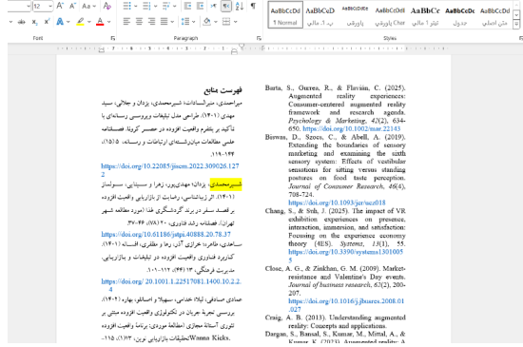

ب) كل منبع را انتخاب نماييد.
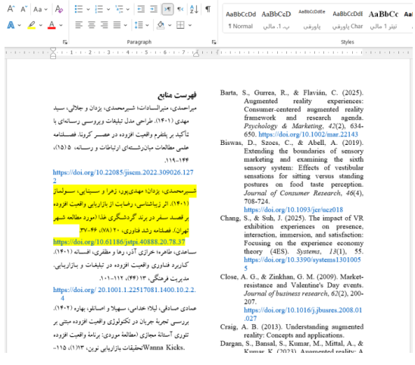

2. سپس از Tab بالاي صفحه گزینه Insert را انتخاب و كليك نموده و گزینه Book Mark را كليك و كلمه كپی شده (نام خانوادگی نویسنده اول) را past و سال منبع را كنار كلمه كپی شده درج و روي گزینه Add كليك نمایيد بدین ترتيـب منبع Book Mark می‌شود (شکل‌ 3).

از Tab بالاي صفحه روي گزينه Insert كليك نموده و سپس گزينه Book Mark را انتخاب نماييد.
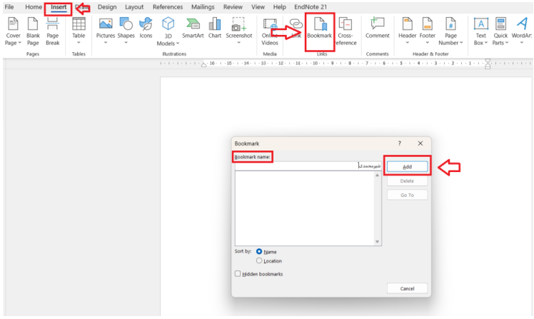

3. در مرحلـه بعـد در متن مقاله منبع را هایلایت كنيد. براي این منظور ابتدا كليك راست نمایيـد و گزینه هایپرلينك را انتخاب كرده و از سمت راست جدول روي گزینه Book Mark كليك و منبع را انتخاب كنيد و بعد گزینه OK را كليك نمایيد. بدین صورت منبع درون متنی به منابع پایانی لينك خواهد شد (شکل‌های 4، 5، 6 و 7).

در متن مقاله، منبع را انتخاب نموده و كليك راست كنيد و سپس گزينه Link يا Hyperlink را كليك كنيد.
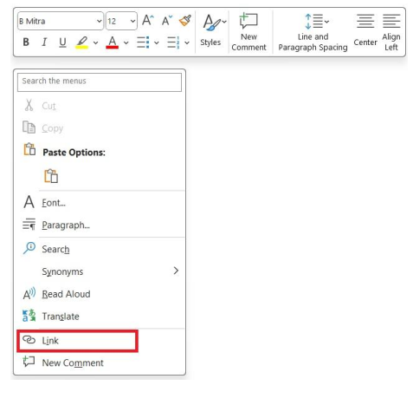

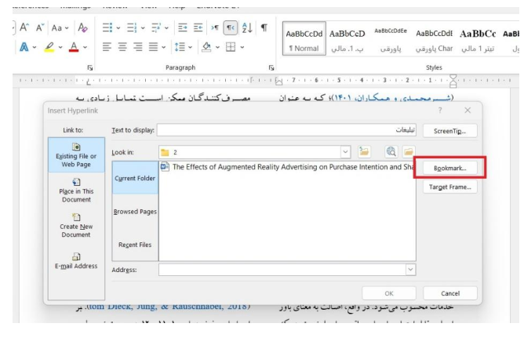

روي گزينه Book Mark كليك نموده و منبع را انتخاب و گزينه OK را كليك كنيد. بدين صورت منبع درون متني با منبع پاياني لينك مي‌شود.
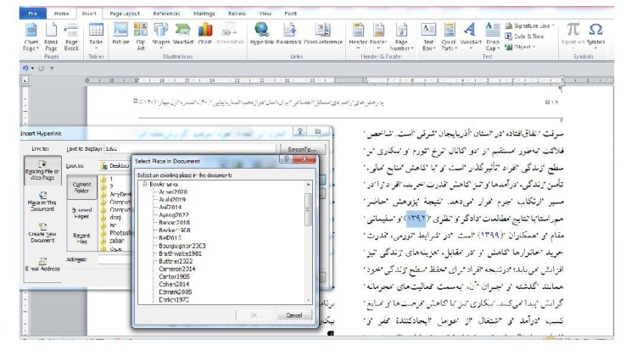
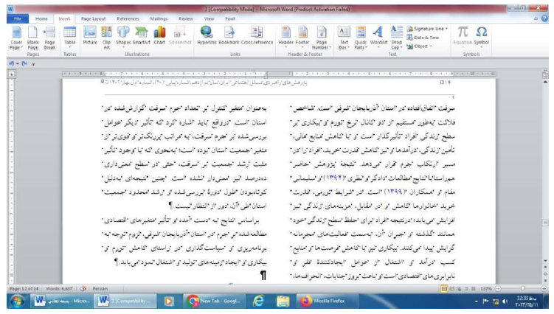

Footnote
. زیرنویس فارسی
Krishna
. Footnote (Times New Roman 9)
Golman

